Laboratorio 9

Creación del recurso

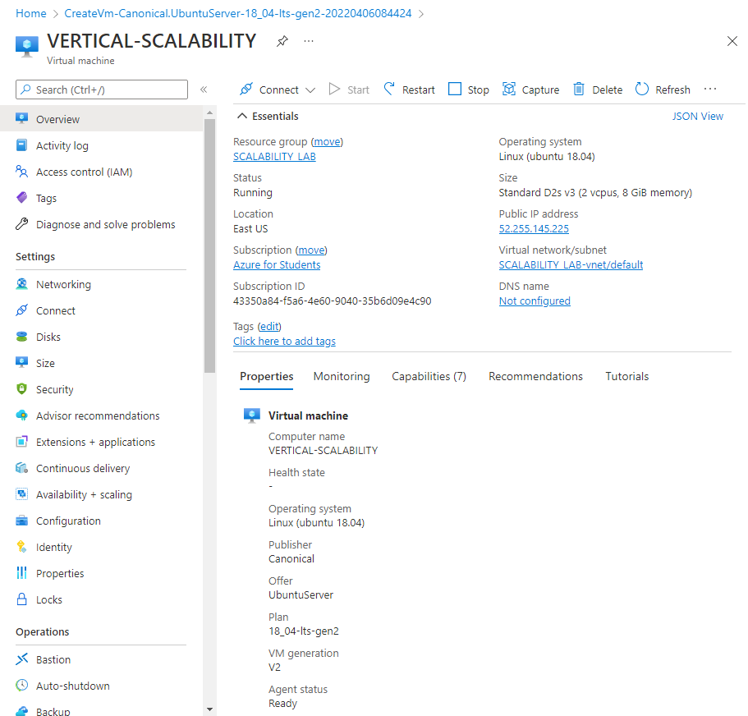

Conexión al recurso por medio del protocol SSH

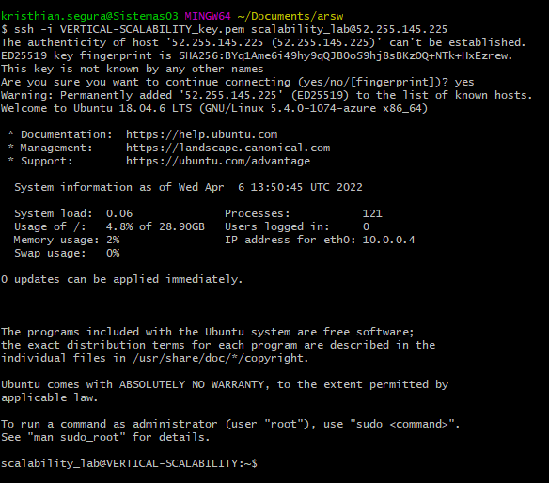

Instalación de NodeJs

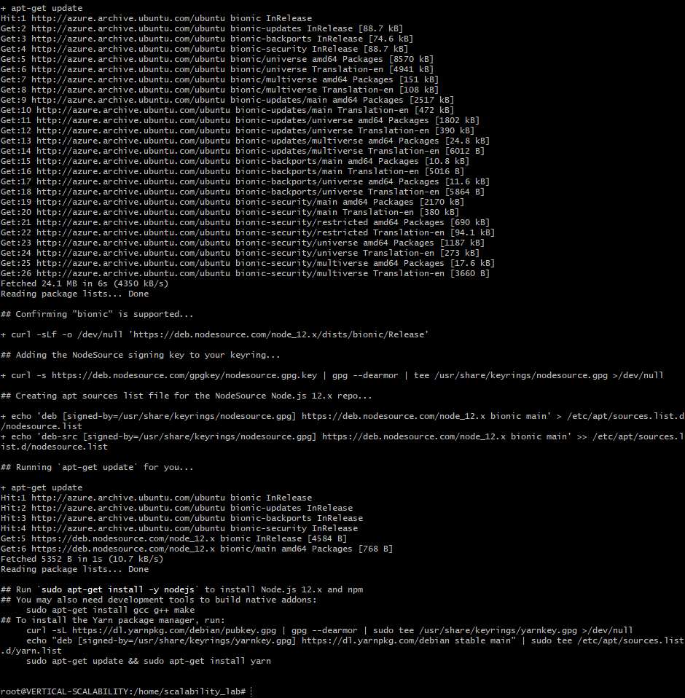

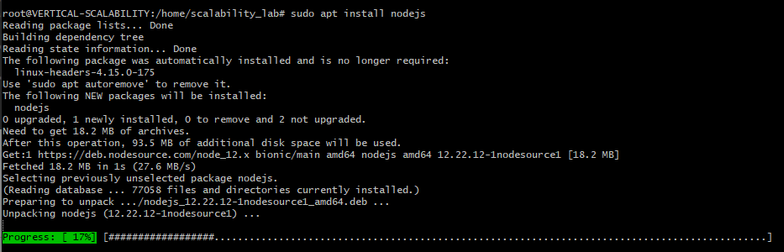



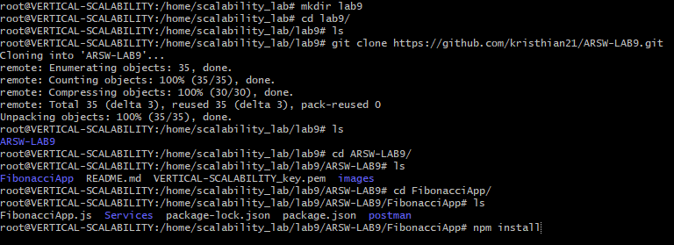

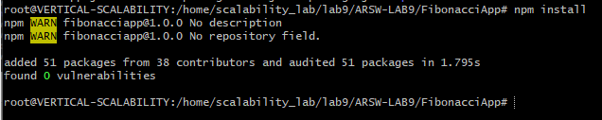



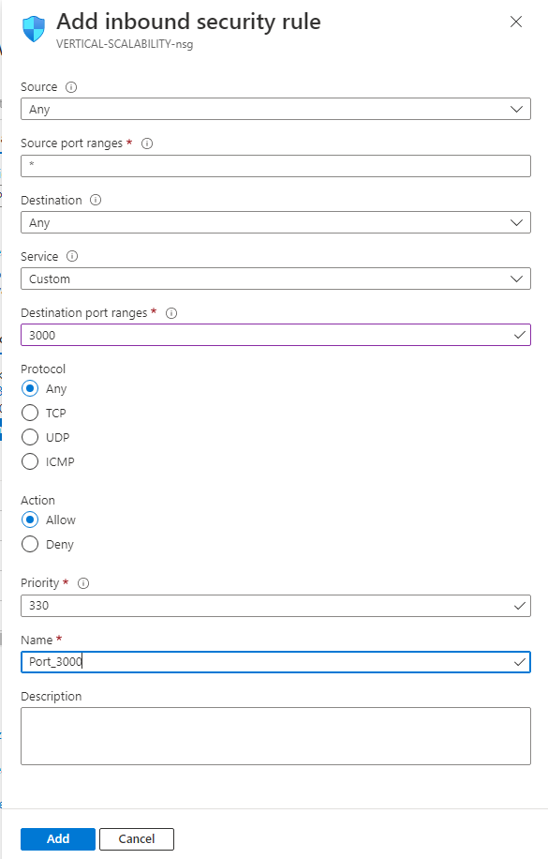



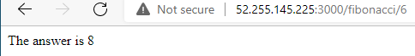

1000000

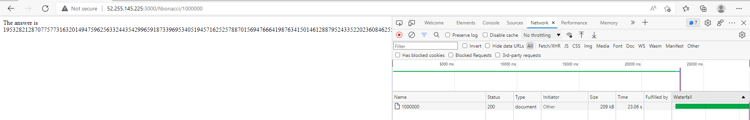

1010000

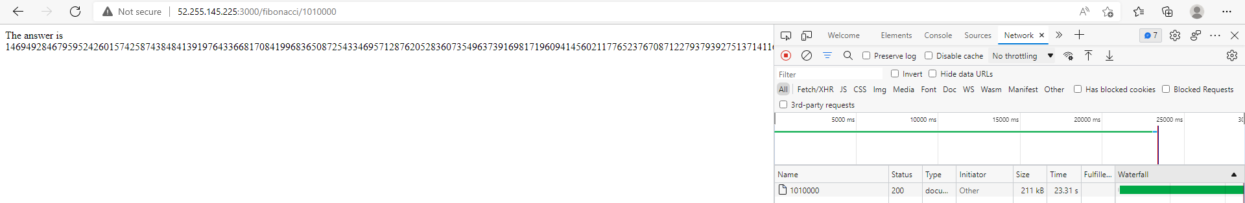

1020000

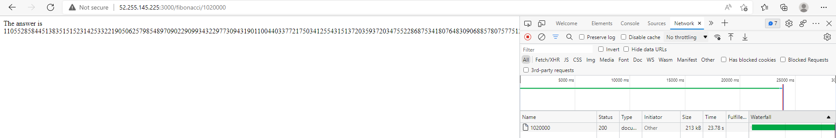

1030000

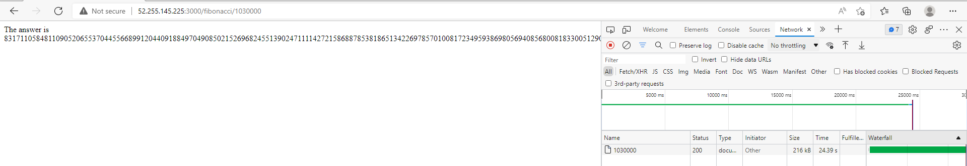

1040000

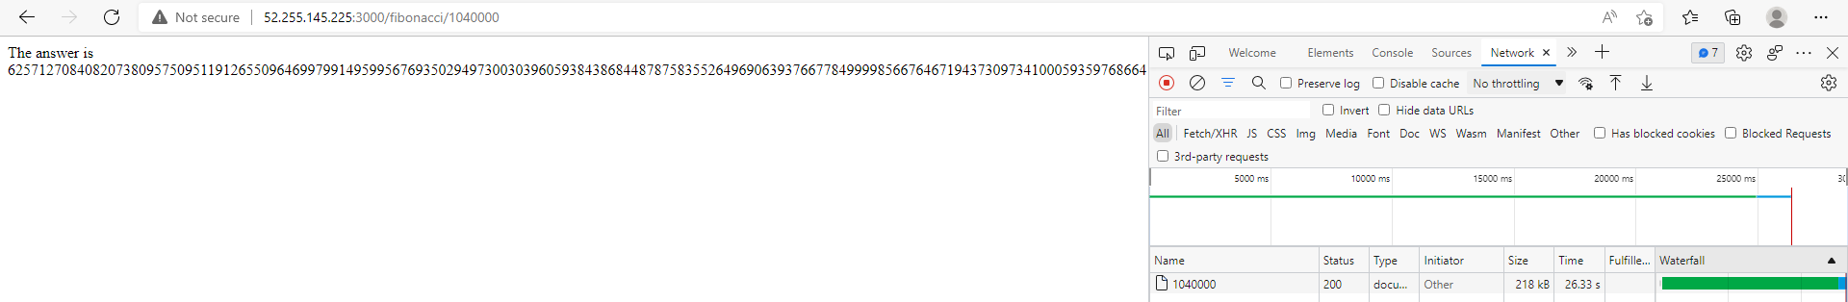

1050000

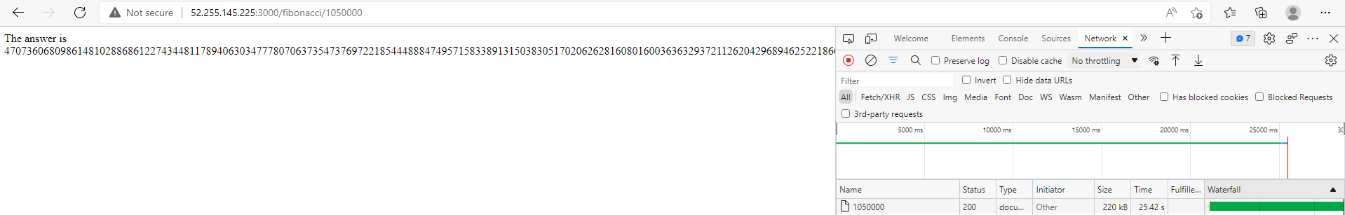

1060000

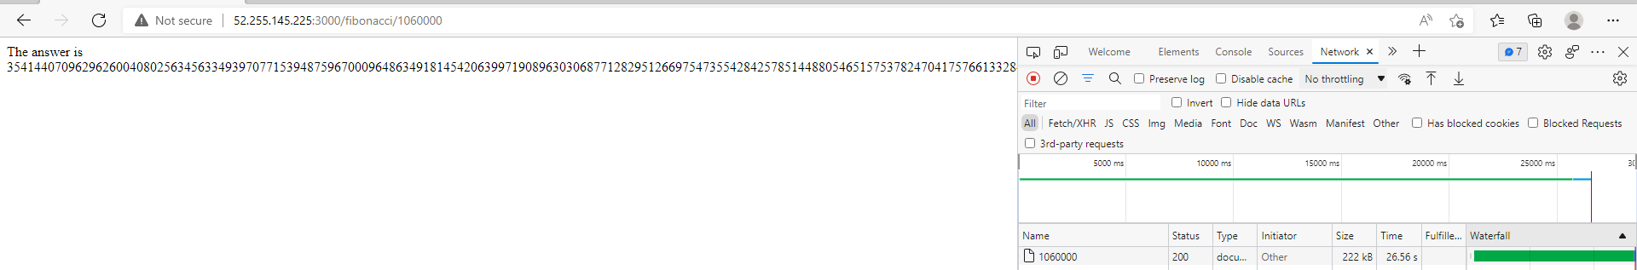

1070000

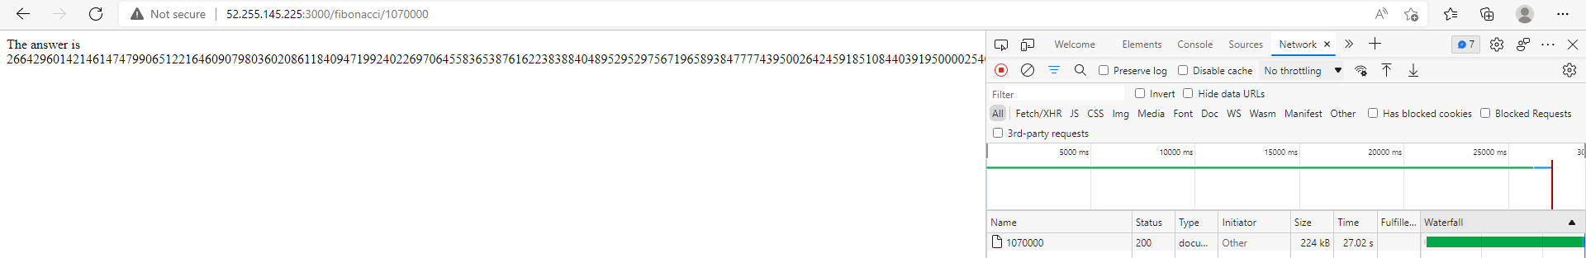

1080000

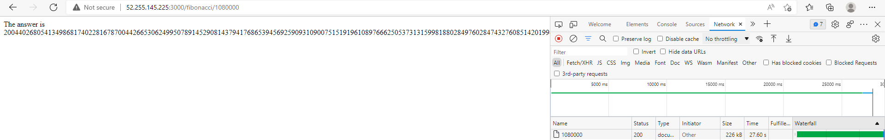

1090000

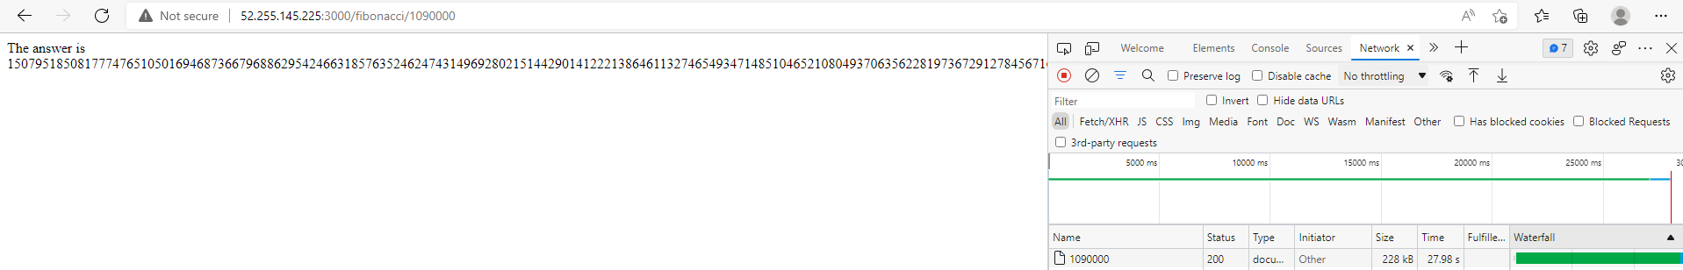

8

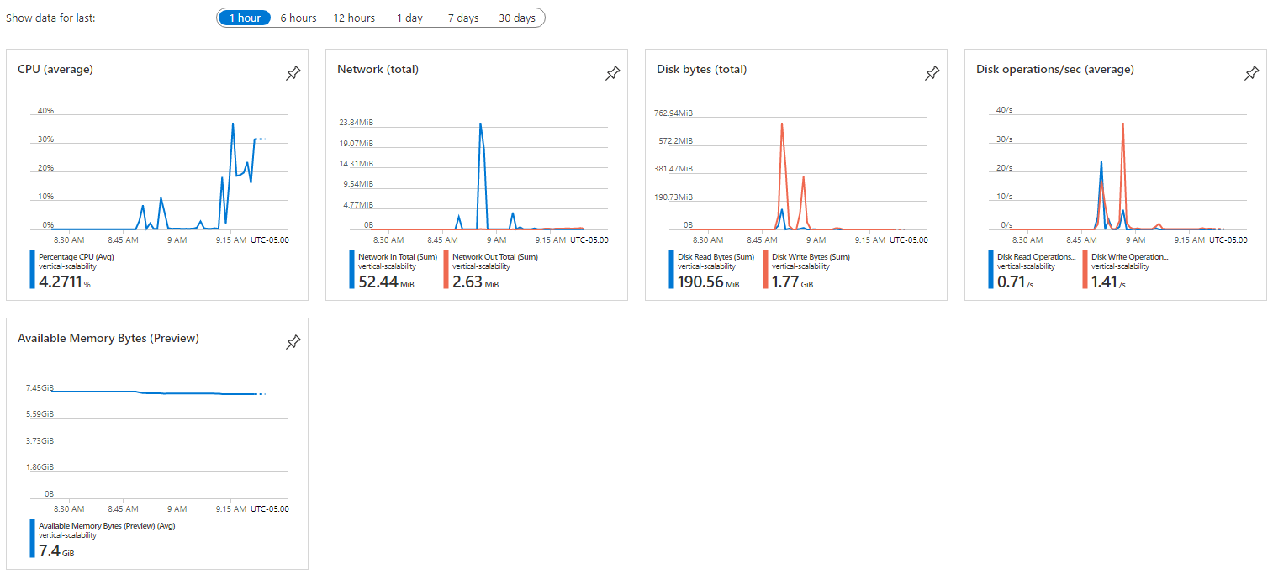

9